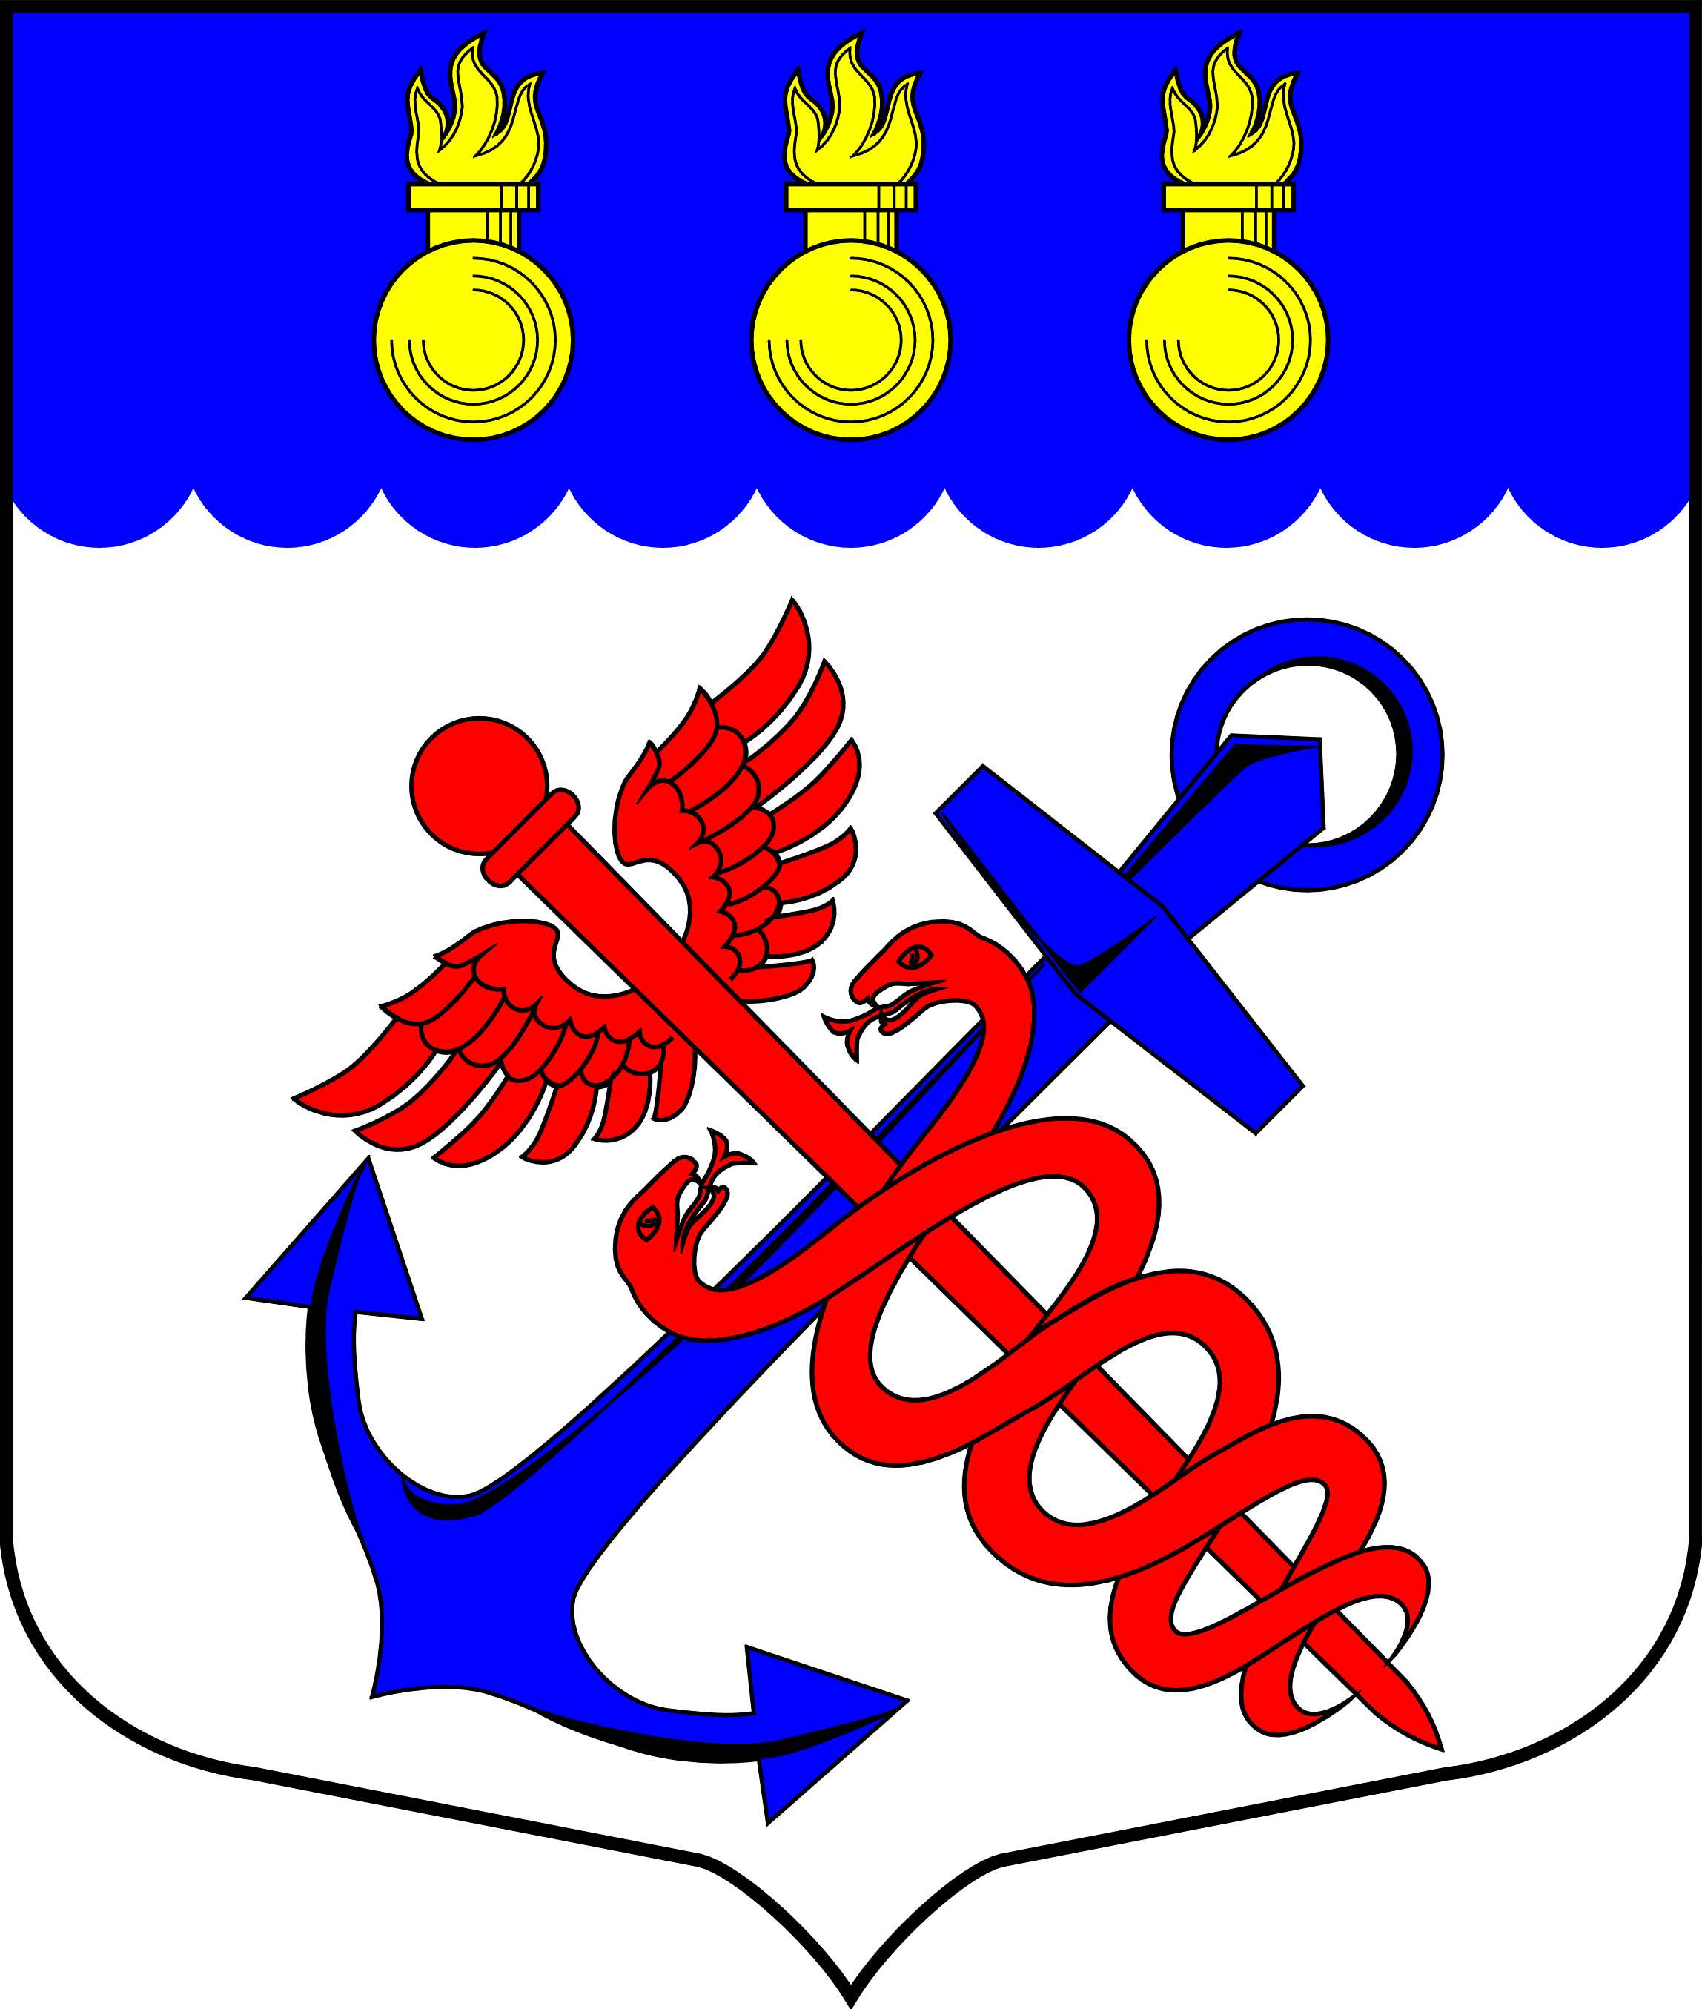
Местная Администрация
Муниципального образования
Муниципальный округ Морские ворота
Канонерский о-в, д. 8а, Санкт-Петербург, 198184, тел.: 746-90-45, факс: 746-90-32
ИНН/КПП 7805387120/780501001
________________________________________________________________________________

ПОСТАНОВЛЕНИЕ

29.08.2024 |  | № 70/24

┌ ┐
О внесении изменений в Положение «Об осуществлении
экологического просвещения, а также организации
экологического воспитания и формирования
экологической культуры в области обращения
с твердыми коммунальными отходами»

В целях приведения правового акта в соответствие с действующим законодательством, в соответствии с рекомендациями Юридического комитета Администрации губернатора Санкт-Петербурга,

ПОСТАНОВЛЯЮ:

1. Внести в Положение «Об осуществлении экологического просвещения, а также организации экологического воспитания и формирования экологической культуры в области обращения с твердыми коммунальными отходами», утвержденное Постановлением Местной Администрации муниципального образования муниципальный округ Морские ворота от 25.06.2019 г. № 28/19, следующие изменения:
1.1. дополнить пунктом 1.5 следующего содержания:
«1.5. Местная Администрация в рамках реализации вопроса местного значения:
- разрабатывает и обеспечивает реализацию муниципальной программы по осуществлению экологического просвещения, а также организации экологического воспитания и формирования экологической культуры в области обращения с твердыми коммунальными отходами (далее - Программа);
- организует проведение мероприятий в рамках утвержденной Программы, в том числе через осуществление закупок товаров, работ, услуг для обеспечения муниципальных нужд в соответствии с действующим законодательством Российской Федерации о контрактной системе в сфере закупок;
- осуществляет финансирование деятельности по осуществлению экологического просвещения, а также организации экологического воспитания и формирования экологической культуры в области обращения с твердыми коммунальными отходами;
- анализирует эффективность участия органов местного самоуправления МО МО Морские ворота в деятельности по осуществлению экологического просвещения, а также организации экологического воспитания и формирования экологической культуры в области обращения с твердыми коммунальными отходами.»;
1.2. раздел 2 исключить.

2. Опубликовать настоящее Постановление в официальном печатном издании внутригородского муниципального образования города федерального значения Санкт-Петербурга муниципальный округ Морские ворота.

3. Контроль за исполнением настоящего Постановления возложить на и.о. Главы Местной Администрации муниципального образования муниципальный округ Морские ворота Константинова В.Г.

4. Настоящее Постановление вступает в силу после официального опубликования.

И.о. Главы Местной Администрации
муниципального образования
муниципальный округ Морские ворота В.Г. Константинов

